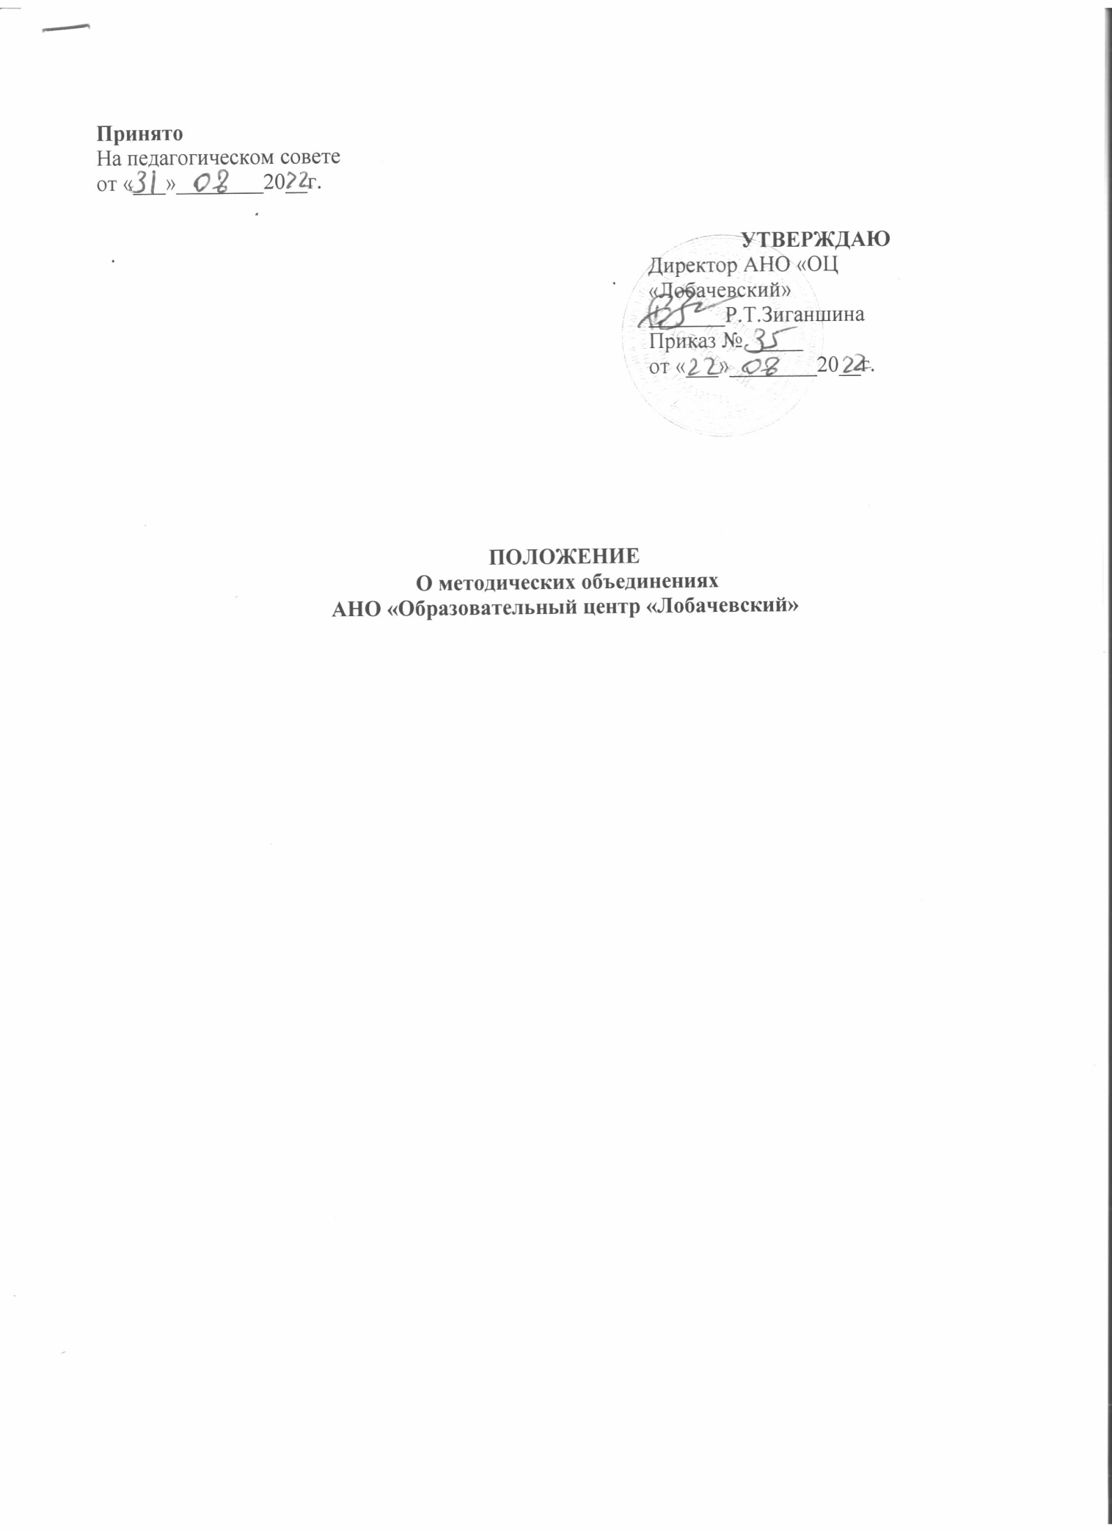

Положение о методических объединениях

1. Общие положения
1.1. Настоящее Положение о методических объединениях (далее Положение) разработано в соответствии с Федеральным законом от 29.12. 2012 г. № 273- ФЗ «Об образовании в Российской Федерации».
1.2. Методические объединения в своей деятельности соблюдают Конвенцию о правах ребёнка, Устав и локальные акты АНО ОЦ «Лобачевский» (далее – ОЦ), приказы и распоряжения директора ОЦ.
1.3. Методические объединения организуют и координируют методическое обеспечение образовательного процесса, методическую учёбу педагогических кадров.
1.4. Данное Положение является локальным актом, регламентирующим деятельность методических объединений.
2. Цель и задачи методических объединений
2.1. Цель методических объединений - диагностика методического обеспечения учебно-воспитательного процесса и методической работы в ОЦ.
2.2. Задачи методического объединения:
2.2.1.удовлетворить потребности учащихся в интеллектуальном, культурном и нравственном развитии;
2.2.повысить педагогическую квалификацию учителей;
2.2.3.внедрить новые методические технологии организации образовательного процесса.
3. Содержание направления деятельности методических объединений
3.1. Осуществляют учебно-воспитательную, методическую и опытноэкспериментальную работу. По вопросам внутреннего порядка руководствуются правилами и нормами охраны труда, техники безопасности, противопожарной защиты и Правилами внутреннего трудового распорядка.
3.2. Формируют цели и задачи методического обеспечения образовательного процесса и методической учёбы.
3.3. Определяют содержание, формы и методы повышения квалификации педагогов.
3.4. Осуществляют планирование, организацию и регулирование методической учёбы педагогических кадров, анализ и оценку её результатов.
3.5. Разрабатывают систему мер по изучению педагогической практики, обобщению и распространению передового педагогического опыта.
3.6. Участвуют в аттестации педагогических кадров школы.
4. Обязанности учителей
4.1. Участвовать в одном из методических объединений учителей предметников ОЦ
4.2. Участвовать в заседаниях методического объединения учителей предметников, педагогических советах, практических семинарах и т.д.
4.3. Активно участвовать в разработке открытых мероприятий (уроков, внеклассных занятий по предмету и т.д.), стремиться к повышению уровня профессионального мастерства.
4.4. Знать тенденцию развития методики преподавания предмета, Федеральный закон «Об образовании Российской Федерации», владеть основами самоанализа педагогической деятельности, педагогическим мониторингом.
5. Организация деятельности методических объединений
5.1. Заседание методического объединения проводится не реже одного раза в четверть. О времени и месте проведения заседания руководитель методического объединения обязан поставить в известность заместителя директора по учебной работе (руководитель методического объединения классных руководителей ставит в известность о времени проведения заседания заместителя директора по воспитательной работе). По каждому из обсуждаемых на заседании вопросов принимаются рекомендации (решения), которые фиксируются в протоколах. Протоколы подписываются руководителем методического объединения методических объединений, на заседания необходимо приглашать их руководителей (учителей).
5.2. Работа методического объединения проводится в соответствии с планом работы на текущий учебный год. План составляется руководителем методического объединения, рассматривается на заседании методического объединения, согласовывается с заместителем директора по начальной школе и утверждается директором ОЦ.
5.3. Методическое объединение создаётся, реорганизуются и ликвидируется директором ОЦ по представлению заместителя директора по начальной школе.
5.4. Методическое объединение организуется при наличии не менее трёх учителей по одному учебному предмету или одной образовательной области.
5.5. Учителя, входящие в состав методического объединения, осуществляют подготовку учащихся по предметам соответствующей образовательной области.
5.6. Методическое объединение непосредственно подчиняется заместителю директора по начальной школе.
5.8. Возглавляет методическое объединение руководитель, назначаемый приказом директора ОЦ из числа наиболее опытных педагогов по согласованию с членами методического объединения.
6. Контроль
Контроль за соблюдением данного Положения осуществляют директор ОЦ и его заместитель по начальной школе

